СОГЛАСОВАННО:

УТВЕРЖДАЮ:

Глава Усть-Таркского района

Директор МБУК «Культурно-досуговый

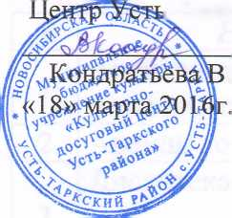

гТаркского района»

.В.

о платных услугах, предоставляемых МБУК «КДЦ Усть-Таркского района»

ПОЛОЖЕНИЕ

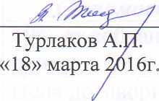

1. Общее положение
2. Настоящее положение разработано на основании «Примерного перечня услуг, предоставляемых населению учреждениями культуры», административного регламента муниципальных услуг.
3. Размеры платы за услуги определяются прейскурантами и исходя из принципа самоокупаемости затрат, раздельно по каждому виду услуг и подлежат индексации в соответствии с ростом цен.
4. В целях ликвидации убыточности отдельных услуг и при изменении объективности условий, способствующих повышению качества оказываемых услуг, ранее установленные цены на эти услуги могут быть пересмотрены и утверждены в установленном порядке.
5. Ответственность за оказание платных услуг возлагается на зав.структурными подразделениями. Контроль на администрацию МБУК «КДЦ Усть-Таркского района» и бухгалтерию МБУК «Культурнодосуговый центр Усть-Таркского района».
6. Все денежные операции определяются по документам, согласованным с бухгалтерией и финансовыми органами. Расходование средств, получаемых от оказания платных услуг ведется с учетом поступлений на приобретение: канц.товаров, DVD- дисков, ремонт костюмов, покупку звукозаписей, приобретение световой аппаратуры, идет на развитие и совершенствование материальной базы МБУК «КДЦ Усть-Таркского района».